INDHOLD | BESKRIVELSE
Brobygning | Håndværk og design
Klassetrin | 10. klasse
Varighed | 8-10 timer
Overskrift | Stående skilt
Målgruppe | Elever der har valgt faget håndværk og design
Formål | Prøve at bruge værktøj, lave og læse en tegning i målestoksforhold, se sammenhængen imellem håndværk og matematik, stifte bekendtskab med faglig kommunikation og arbejdsplanlægning.
Uddannelser der indgår i opgaven | Bygningsmaler og tømrer
Folkeskolefag, der indgår i opgaven | Matematik  Håndværk og design  Linjefag
Sværhedsgrad | Middel
Arbejdsmetode | Enkeltvis
Lokalefaciliteter | Værksted med diverse redskaber og sikkerhed tilknyttet opgaven.
Værktøj og sikkerhedsudstyr (Både det udstyr man behøver og det, der ville være rart at have) | Sav  Blyant  Viskelæder  Tommestok  Skabelon  Maling  Pensel  Sandpapir  Engangshandsker  Høreværn  Sikkerhedssko  Beskyttelsesbriller
Materialer (med alternativer) | Stolpe 9x9x240 cm efter ønsket i højden f.eks.  - 9x9x100 cm  - Ben: 9x9x30 cm  Forskallingsbræt 4200x100x19 mm i ønsket længde f.eks.  - 4 á 300x100x19  Skruer
Brugsvejledning til eleverne – hvordan gør man, gerne med billeder til eleverne | 1: Skær træet ud efter ønsket mål. Slib dem med sandpapir. Skær den ene ende af skiltene til en spinds så det peger en retning.  2: Skru benene fast til stolpen i den ene ende.  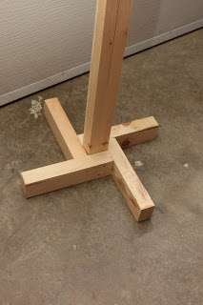  3: Skitser hvad, der skal være på brættet, med blyant, og når du er tilfreds begynd at male det.  Man kan også skrive teksten på en computer med en bestemt skrifttype og printe det ud. Skær bogstaverne ud, tape papiret til brættet og dup malingen på.  4: Skru skiltene på pælen. Sæt dem evt. så de peger i forskellige retninger.  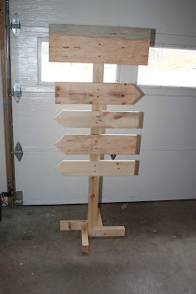
Små tips
Hvad gør man hvis det ikke går som man troede?
Sikkerhed | Værktøjslære.
Lærervejledning med råd til undervisningen. Oplægget til eleverne og elevarbejdet med forløbet kan foregå analogt eller digitalt.
Affaldssortering | Affaldet samles i småt brændbart, med mindre andet er påkrævet.  -og skolen har en anden affaldshåndtering.
Evaluering af forløbet | Skema eller digitalt evalueringsskema ex. Socrative

